**СІЗДІҢ ШИНАЛАРЫҢЫЗ ТУРАЛЫ НЕ БІЛМЕЙСІЗ?**

Автокөлік апатқа ұшыраған кезде, полиция бәрінші кезекте көліктің жылдамдығы белгіленген талаптарға сай келетіндігін анықтайды. Көбінесе апаттың себебі темір тұлпардың логикасы болып табылатын автомобильдің жылдамдығы екендігі көрсетілген, өйткені егер көлік қозғалмаса, ол кедергіге соқтығыспас еді.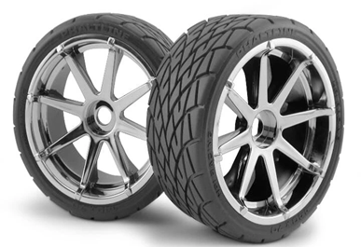Бірақ шындық - көбінесе ақаулар жүргізуші-нің тікелей әрекеттерінде емес, жылдамдықта емес, машинаның техникалық дайындығында. Көбінесе бұл тежегіштерге, әсіресе шиналарға қатысты,

**ШИНАЛАРДЫҢ БЕЛГІЛЕНУІ**

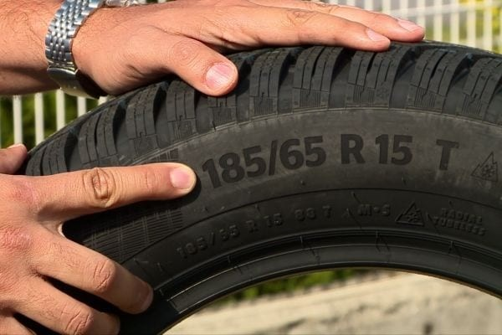Екінші үлкен әріп (өндірушінің атауынан кейін) өлшемдерге жатады.Біздің жағдайда 185 - бұл миллиметрдегі ен. 65 - профиль биіктігі, бірақ миллиметрмен емес, еніне пайызбен. Яғни, бұл шинаның ені 65% профильге ие (65 мм-ден 185%). Саны неғұрлым аз болса, доңғалақ профилі соғұрлым төмен болады. Төмен профиль тұрақтылық пен бұрылыстың динамикасын қамтамасыз етеді, бірақ жүрудің ыңғайлылығы аз.R әрпі дөңгелектің радиалды екенін білдіреді - қазіргі кезде автомобильдерде басқаларды табу қиын. 15 - оны орнатуға болатын жиектің өлшемі. Дюймдегі өлшем - бұл өлшем бірлігі үшін 25,4 миллиметрге тең ағылшын және неміс атауы.

Соңғы белгі - шинаның жылдамдығының индикаторы, яғни ол қандай максималды жылдамдықтарға төтеп бере алады. Олар алфавиттік тәртіпте беріледі, ағылшын P - жылдамдығы сағатына 150 шақырым, ал ZR аяқталатын - жылдамдығы сағатына 240 шақырымнан асатын жоғары жылдамдықты дөңгелектер.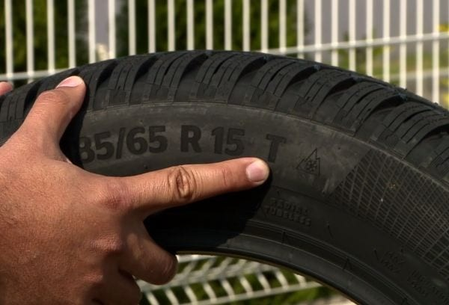Бұл доңғалақ жылдамдығының максималды индикаторы: 130 және 140 км / сағ дейін көтере алатын уақытша қосалқы шиналарға арналған M және N.P-ден (150 км / сағ-қа дейін) қарапайым автомобиль доңғалақтары басталады және әрбір келесі әріптер үшін жылдамдық 10 км / -ге артады. h. W, Y және Z қазірдің өзінде суперкарлардың доңғалақтары, олардың жылдамдығы 270-ге дейін, 300-ге дейін немесе шектеусіз.Дөңгелектерді таңдаңыз, олардың жылдамдығы көлік құралының жылдамдығынан кем дегенде сәл жоғары болады. Егер сіз осы жылдамдықтан жылдамырақ жүрсеңіз, доңғалақ қатты қызып, жарылуы мүмкін.

**ҚОСЫМША АҚПАРАТ**

Қосымша ақпарат кіші әріптермен және цифрлармен көрсетілген:

* максималды рұқсат етілген қысым;
* олар қандай жүктемеге төтеп бере алады;
* олар қай жерде шығарылады;
* айналу бағыты;
* өндірілген күні.

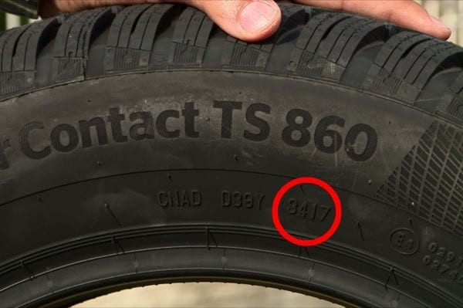Осы үш кодты іздеңіз: бірінші және екіншісі оны шығарған зауытқа және шинаның түріне қатысты. Үшіншісі (жоғарыда шеңберленген) өндірістің аптасы мен жылын білдіреді. Біздің жағдайда 34 17 дегеніміз 34 жылдың 2017-ші аптасын білдіреді, яғни 21 мен 27 тамыз аралығында. Шиналар сүт немесе ет емес: конвейерден жаңа шыққандарды іздеудің қажеті жоқ. Құрғақ және қараңғы жерде сақтаған кезде, олар бірнеше жыл бойы тозбай, оңай өмір сүре алады. Алайда, сарапшылар бес жылдан астам уақыт бұрын жасалған дөңгелектерден аулақ болуды ұсынады. Басқа нәрселермен қатар, олар технологиялық жағынан ескірген.**4.9** **/** **5** **(** **46** **да**

«Академик С.А.Джиенкулов атындағы Байқоңыр колледжі» білім беру мекемесінің «Арнайы пән» оқытушысы Таласбай Аслан Таласбайұлы